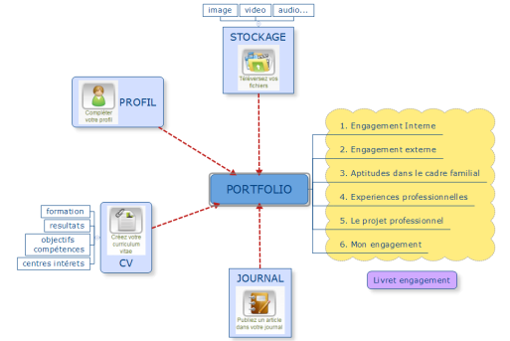

FICHE N°

XMIND – CARTES MENTALES

**UTILISATIONS POSSIBLES :**

Lors d’une étude de documents, les élèves ne sélectionnent que les éléments essentiels pour ensuite en faire une constellation logique. Ainsi, ils ne paraphrasent pas ; au contraire, ils synthétisent de façon thématique les informations qu’ils ont lues et réalisent alors un brainstorming efficace.

À partir de ce brainstorming, les élèves pourront concevoir

des **fiches de révision par thème mais aussi présenter des projets,   
des structures, des rapports…**

**PRESENTATION :**

**Xmind est un logiciel** de mind-mapping (ou cartographie virtuelle) qui permet d’organiser un projet graphiquement sous formes diverses. **En pédagogie**, la carte mentale est un bon moyen de créer et d’organiser les connaissances.  
**Xmind constitue également un excellent outil de brainstorming**.

Les cartes heuristiques permettent de stimuler la mémoire visuelle

**PERSONNES RESSOURCES :** Marc REVERDY

**PROLONGEMENT – SITES WEB** **:**<http://www.mindmapping.com/fr/><https://format30.com/>   
<http://lewebpedagogique.com/blog/cartes-heuristiques-ou-mind-mapping-usage-pedagogique/>

INTERET : **4 / 5**

FACILITE DE PRISE EN MAIN : **4 / 5**

COUT : ❒ Gratuit ❒ Payant (établissement) ❒ Payant (individuel)

**USAGE :**

**Présentation** de documents multimédia / Travail de groupe / Travail collaboratif  
**Pédagogie inversée**

CLASSE –NIVEAU : Tout niveau

**NOM : XMIND  
Lien :** <http://www.xmind.net/>

**CATEGORIE :** ❒ Outils ❒ Ressources

❒ Scénarisation Pédagogique

**TYPE :** ❒ Internet-Web ❒ A Installer